[辣椒素研究再起争议：浙江大学医学院附属第一医院团队论文图像被质疑？](https://mp.weixin.qq.com/s?__biz=MzAwNzc1NjU0Ng==&mid=2648112040&idx=1&sn=5f9381dbae0383a855c7d9212a4a6535&chksm=826c662acc45301a5172bfa5c9f42edf3ef41f967bd5306bcc44a43c526e46bfbbea845405f5&scene=126&sessionid=1743316973)

科研正气[科研正气](javascript:void(0);)2025-03-30 14:15:29四川



**质疑资讯**

近日，《Evidencebased Complementary and Alternative Medicine》期刊上发表的一篇论文因实验图像问题引发学术争论。这篇论文题为《Involvement of endoplasmic reticulum stress in capsaicininduced apoptosis of human pancreatic cancer cells》（辣椒素诱导人胰腺癌细胞凋亡中内质网应激的参与），其研究结果受到学术界质疑，原因是研究中部分实验图像被指出与其他论文存在重复。

**论文信息**

第一作者：张建宏（Jianhong Zhang，温州医学院附属第二医院肝胆胰外科）

通讯作者：林胜章（Shengzhang Lin，浙江大学医学院附属第一医院肝胆胰外科）

第一单位：浙江大学医学院附属第一医院肝胆胰外科

合作单位：温州医学院附属第二医院肝胆胰外科

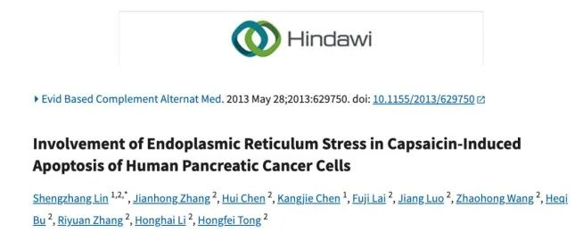

**质疑内容**

2025年3月，评论人Rene Aquarius对该论文提出质疑。他指出，研究中的部分图像与另外两篇论文的实验数据存在重复现象。以下是Rene Aquarius的公开质疑信内容：

亲爱的作者，

我们发现本研究中呈现的图表与其他研究中呈现的图表之间存在意外重叠（见下面附图）。

以下论文受到影响：

论文 1：左上角，浙江中医药大学附属广兴医院全科医学科

论文 2：右侧，浙江省肿瘤医院肿瘤外科

论文 3：左下角，本文

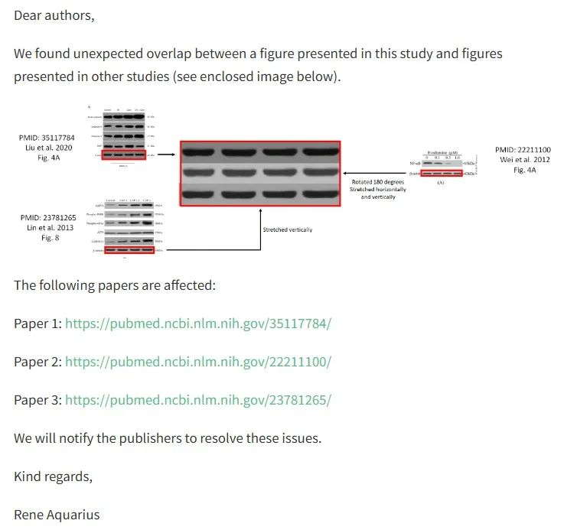

我们将通知出版商解决这些问题。

诚挚的问候，

Rene Aquarius

其中提到的论文包括：

论文 1：[https://pubmed.ncbi.nlm.nih.gov/35117784/](https://pubmed.ncbi.nlm.nih.gov/35117784/)

论文 2：[https://pubmed.ncbi.nlm.nih.gov/22211100/](https://pubmed.ncbi.nlm.nih.gov/22211100/)

论文 3：[https://pubmed.ncbi.nlm.nih.gov/23781265/](https://pubmed.ncbi.nlm.nih.gov/23781265/)

__参考链接

__

https://pubpeer.com/publications/70F20B03D3CF3EB3071634FF6C3687#1

**免责声明**

本公众号转载的信息来源于 PubPeer、Pubmed及相关期刊，涉及的人名、单位均为音译。对于文章内容的真实性、完整性及及时性，本公众号不作任何保证或承诺，内容仅供读者参考。

如任何单位或个人认为本内容可能涉嫌侵犯其合法权益，请及时向我们提交书面权利通知及详细侵权情况，我们将依法尽快移除相关涉嫌侵权的内容。

若您有任何建议，欢迎随时与客服联系。

**第三方客服QQ账号：3970604145**

